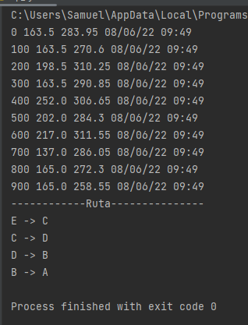

Para resolver este problema sin la librería deap se pone como punto de inicio o final al nodo A, de este se calculará el menor camino que pase por los otros nodos, en este caso el resultado se encuentra rápido dado que no son muchos nodos, e incluso puede hacerse en menos veces. En este caso salió en 800 y algo veces. Los algoritmos tienen su rango de mutación con lo que van cambiando para buscar los caminos, esto da una población mutada de la cual se hace un filtro para poder encontrar el mejor camino que utilice menos recursos.